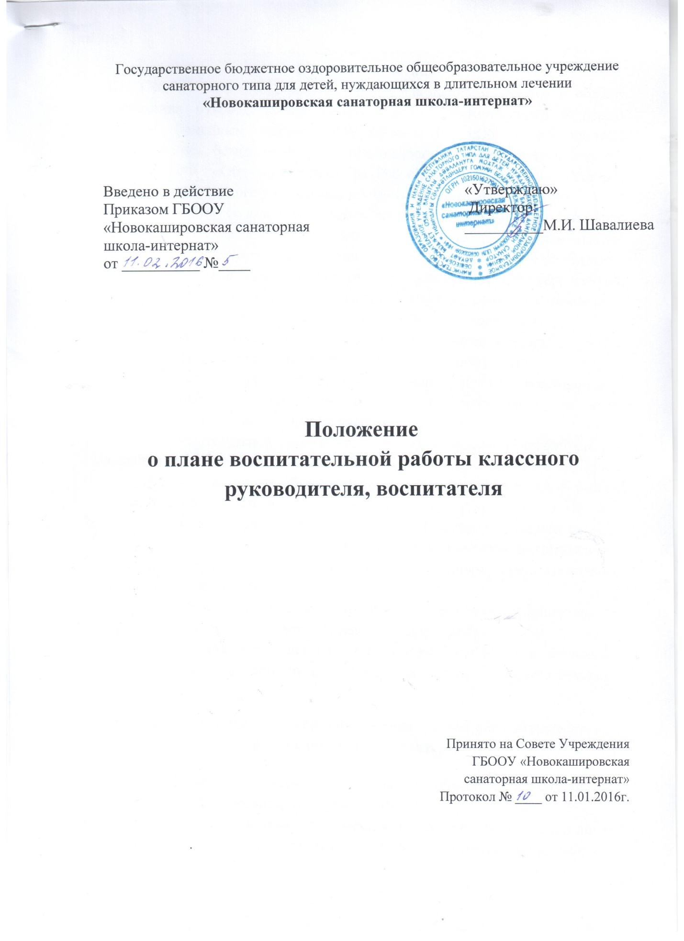

1.Общие положения.
1.1. ГБООУ «Новокашировская санаторная школа-интернат» в области воспитания руководствуется Конституцией РФ, Конвенцией о правах ребенка, Семейным кодексом РФ, Законом РФ «Об основах системы профилактики безнадзорности и правонарушений несовершеннолетних», Законом РФ «Об образовании в Российской Федерации», Уставом общеобразовательного учреждения, школьными локальными актами.
1.2. Положение составлено в соответствии с Уставом, с должностной инструкцией классного руководителя, воспитателя, и регламентирует планирование воспитательной работы классного руководителя и воспитателя.
1.3. Планирование является заранее намеченной системой мероприятий, предусматривающих порядок, последовательность, сроки выполнения и предполагаемых ответственных (педагогов, учеников, родителей).
1.4. Общее руководство планированием воспитательной работы осуществляет заместитель директора по воспитательной работе.
1.5. План воспитательной работы содержит мероприятия по всестороннему развитию учащихся, социальной защите, содействует охране их прав, предупреждению правонарушений учащихся;
1.6.План воспитательной работы составляется классным руководителем и воспитателем самостоятельно на основе своей системы работы с классным коллективом и на основе общешкольного воспитательного плана с учётом проблемы школы и общешкольного целеполагания.
1.7. План воспитательной работы может видоизменяться как внешне, так и по содержанию с учетом особенностей развития коллектива, воспитательной ситуации, однако должен содержать в себе блоки, предусмотренные настоящим Положением;
1.8. План воспитательной работы проверяется заместителем директора по воспитательной работе и утверждается директором школы.
1.9. Настоящее положение вступает в силу с момента издания приказа по школе-интернату и действует до издания нового соответствующего положения.

2.Основные задачи планирования воспитательной работы классного руководителя и воспитателя.

2.1. Упорядочить процессы воспитания и обучения в коллективе, спрогнозировать их развитие и результативность.
2.2. Обозначить цели и задачи воспитания, разработать мероприятия по их осуществлению и выбрать организационные формы воспитательной работы.
2.3. Формирование в процессе воспитания активной жизненной позиции, осуществление личностного развития школьников.
2.4. Организация работы по профилактике безнадзорности и правонарушений.
2.5. Вовлечение обучающихся, в том числе и находящихся в трудной жизненной ситуации и социально опасном положении, в работу клубных часов, детскую общественную организацию школы.

- 3.Документация воспитательной работы классного руководителя и воспитателя.

3.1.План воспитательной работы классного руководителя и воспитателя включает следующие структурные элементы:
для классного руководителя:
- Титульный лист
- Нормативно-правовые документы
- Список класса
- Социальный паспорт класса
- Характеристика класса
- Анализ воспитательной работы за прошлый год;
- Протоколы родительских собраний
- Работа с родителями
- Занятость детей во внеурочной деятельности
- Инструктажи
- Календарно-тематическое планирование воспитательной работы (план-сетка)
по направлениям:
- Воспитание здорового образа жизни «Я и мир здоровья, физического совершенствования»
- Гражданско-патриотическое воспитание «Я и моя Родина»
- Художественно-эстетическое воспитание «Я и мир прекрасного»
- Духовно-нравственное воспитание «Я и мир нравственной гармонии»
- Экологическое воспитание «Я и мир природы»
- Трудовое воспитание «Я и мой труд»
- Работа с детьми «группы риска».

для воспитателей:
- Титульный лист
- Нормативно-правовые документы
- Список группы
- Социальный паспорт группы
- Анализ воспитательной работы за прошлый год;
- Рабочая программа воспитательной работы состоит из:
- Актуальность программы
- Цель программы
- Задачи программы
- Адресат
- Направление воспитательной работы
- Условия реализации программы
- Предполагаемый результат
- Инструктажи
- Занятость детей в клубных часах
- Ежедневный план работы
- Работа с детьми «группы риска» (тетрадь для индивидуальных бесед)
3.2. План воспитательной работы составляется на год, предоставляется педагогом перед началом учебного года и его выполнение является предметом административного контроля: рассматривается на МО классных руководителей и воспитателей, согласуется с заместителем директора по воспитательной работе и утверждается директором.

